校园多场景音视频一体机
作品设计报告

摘 要
本作品是一台面向校园公共空间的音视频一体机。标准交付物已经固化程序、默认字幕、默认显示参数和配套素材，接入 HDMI 显示器、插入 TF 卡并上电即可使用，不需要电脑参与启动。设备在一套硬件和一个固化镜像中完成迎新展示、会议公示、四队抢答和应急告警。日常换主题时，管理人员只需替换 TF 卡中的 BMP、WAV 或题目图片；默认字幕可直接使用，如需修改迎新流动通知或应急指令，再通过串口上位机选配更新。媒体链支持 320×240、640×480、1024×768 和 1280×960 四类输入图片，并统一输出 640×480 图像和 48 kHz 音频。目标图片写完后，背景、OSD 和音频在帧边界一同开放，避免半帧、旧图残留和文字先于背景出现。抢答按键先经过四路相同的 20 ms 稳定性判定；资格信号成立后，100 MHz 硬件在一个周期内完成并行仲裁和胜者锁存，仲裁时间不超过 10 ns。最终 seed59 实现使用 LUT 17,288、REG 8,881、Slice 9,377，Setup/Hold WNS 分别为 +0.134 ns 和 +0.020 ns，12 组核心回归全部通过，并完成 Flash 固化和实板冷启动验证。
关键词：安路 FPGA；音视频一体机；上电即用；帧事务；并行抢答；低活动设计

第一部分 作品概述
1.1 产品形态与交付状态
本作品按一台可以直接部署的设备设计，而不是需要现场编译的开发平台。程序已写入 SPI Flash，默认从菜单启动；亮度、对比度和音量均为中性档 8，缩放为 100%，轮播间隔为 3 s。标准素材卡中保存各场景图片、音乐和题图，默认欢迎语、应急文案、会议状态文字和抢答界面由固件提供。用户完成接屏、插卡、上电三个动作后即可使用。迎新场景在 TF 音频尚未就绪或没有可用音频时播放片内默认音乐，媒体达到安全起播水位后才切到卡内音频，因此启动过程不会因存储卡状态而失去声音。
日常维护不要求修改 RTL。学校更换活动主题时，只需把符合命名和格式要求的 BMP/WAV 放入 TF 卡；更换抢答题目也只需替换题图。串口上位机不是开机条件，而是给临时通知准备的可选入口：不连接串口时使用默认字幕，发送校验正确的命令后才在下一帧更新，断电后自动回到经过验证的默认文案。这样的恢复策略避免错误配置长期留存，也保证设备再次上电时状态明确。
现场动作 | 设备响应 | 是否依赖电脑
接 HDMI、插入标准素材卡并上电 | 自动进入菜单，默认字幕和参数立即可用 | 否
替换 TF 卡内图片、音乐或题图 | 按既定命名读取新内容，输出规格保持不变 | 否
临时修改迎新或应急流动通知 | 串口校验通过后在帧边界更新 | 仅配置时需要
不插卡或音频不可用 | 保持默认界面，迎新使用片内默认音乐 | 否
断电后再次上电 | Flash 自动加载，恢复安全默认配置 | 否
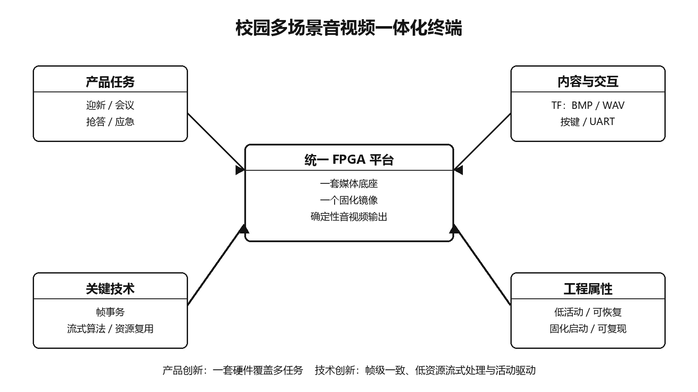
图 1-1 校园多场景音视频一体化终端产品思维导图
1.2 产品应用
部署位置 | 使用方式 | 设备解决的问题
迎新大厅 | 上电后自动播放；换卡更新照片和音乐；需要时串口改通知 | 一台设备覆盖不同学院和不同年份的迎新主题，马赛克模式可在公开展示时弱化照片隐私
会议室门口 | 预先放入当日议程，设备自动计时和切换状态 | 门外人员不必敲门确认，会议信息无需专人维护
竞赛现场 | 四队独立按键抢答，裁判判分，结束后自动排名 | 并行判定消除通道轮询顺序，题目换卡即可复用
应急通道 | 预设地点、事件类型和撤离方向，触发后覆盖日常画面 | 标题、地点、单向箭头、指令和告警音同时出现，辅助人员快速判断

1.3 评委可直接验证的技术特点
• 上电即用：固件、默认字幕、默认参数和标准素材均已准备好，现场不需要重新综合或安装播放软件。
• 内容可替换：四类场景共用一套硬件，图片、音乐和题图通过 TF 卡更新，临时文字通过串口选配修改。
• 抢答有时延边界：20 ms 相同消抖后，四路并行仲裁和胜者锁存不超过 10 ns。
• 画面按完整帧提交：新图未写完时保持上一完整帧，场景切换、分数和字幕不会抢跑。
• 只让当前任务工作：非当前场景、消隐区和静音阶段冻结无关状态，同时保留 HDMI、SDRAM 和跨域链路的稳定时钟。
1.4 性能指标
指标 | 最终结果 | 证据属性
视频/音频 | 640×480、24-bit RGB；48 kHz PCM | 实板显示与音频链路
逻辑资源 | LUT 17,288/19,600（88.20%）；REG 8,881/19,600（45.31%） | seed59 面积报告
物理资源 | Slice 9,377/9,800（95.68%，余 423） | seed59 面积报告
专用资源 | BRAM9K 52/64；BRAM32K 13/16；DSP 14/29 | seed59 面积报告
时序 | Setup WNS +0.134 ns；Hold WNS +0.020 ns | seed59 时序报告
功能回归 | 12/12 通过 | 最终回归日志

1.5 本作品解决了哪些完整产品问题
作品首先解决的是交付问题：程序能够从 Flash 独立启动，默认字幕和参数完整，素材卡可直接更换，串口只承担临时个性化，不承担系统运行。其次解决的是多种实时任务共存的问题。媒体读取、帧缓存、像素处理、OSD、音频和按键判定各自按固定节拍工作，场景切换时由帧事务统一提交。最后解决的是高资源占用下的实现问题：马赛克只保存 40 个块样本，抢答排名只用 5 个比较器，字模和视频链由多个场景共享，非活动模块停止更新。因而，淡入、圆形展开、会议擦除、抢答排名和应急告警并不是拼接的演示效果，而是同一套产品架构对不同使用任务的响应。
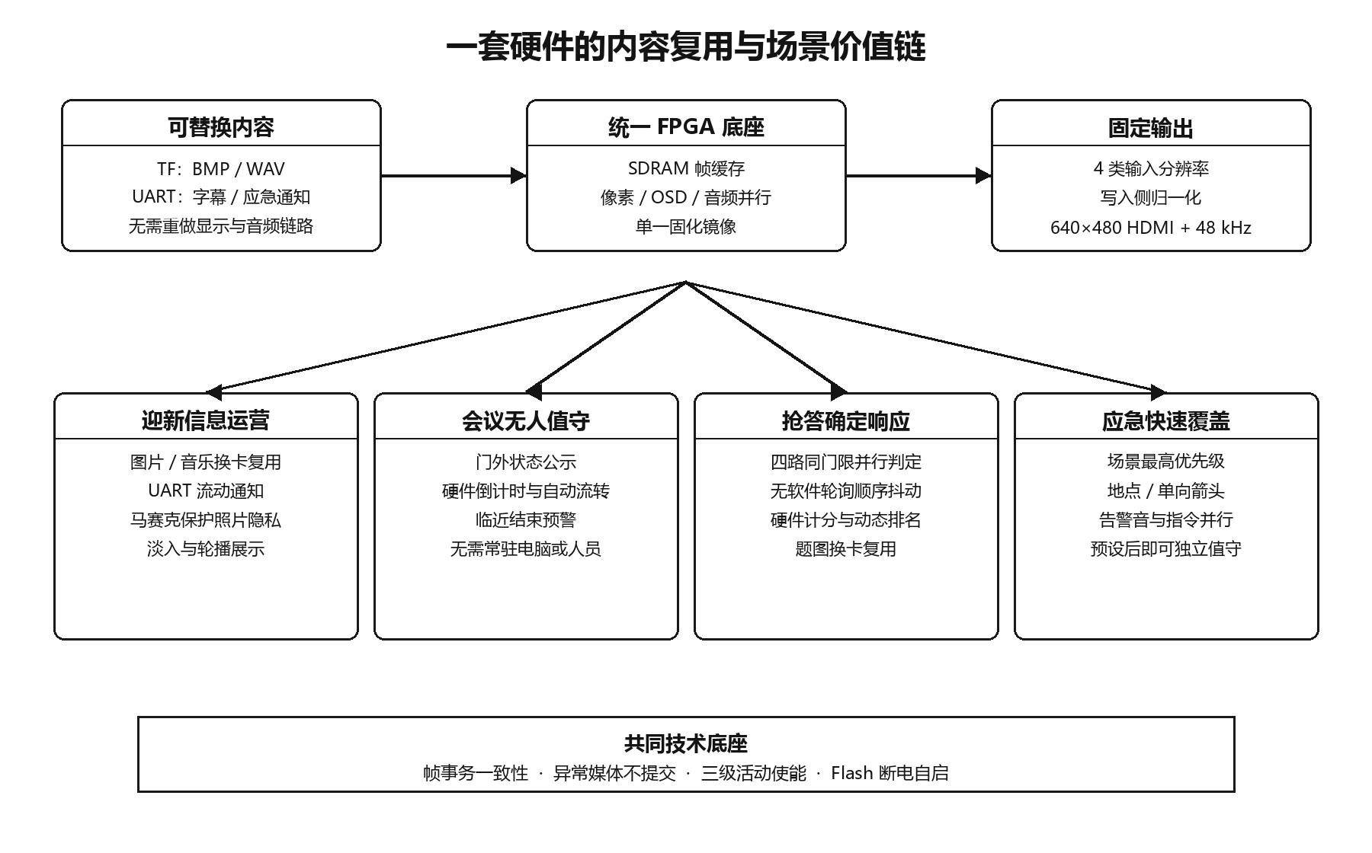
图 1-2 一套硬件的内容复用与四场景价值链
1.6 设计过程
设计先建立 TF 读取、SDRAM 帧缓存、HDMI 图像和 48 kHz 音频的稳定底座，再将迎新、会议、抢答和应急组织为参数化场景。每项新增能力都经过定向仿真、12 组核心回归、布局布线、时序检查和实板验证，最终固定 seed59 作为提交版本。
第二部分 系统组成及功能实现
2.1 统一产品架构
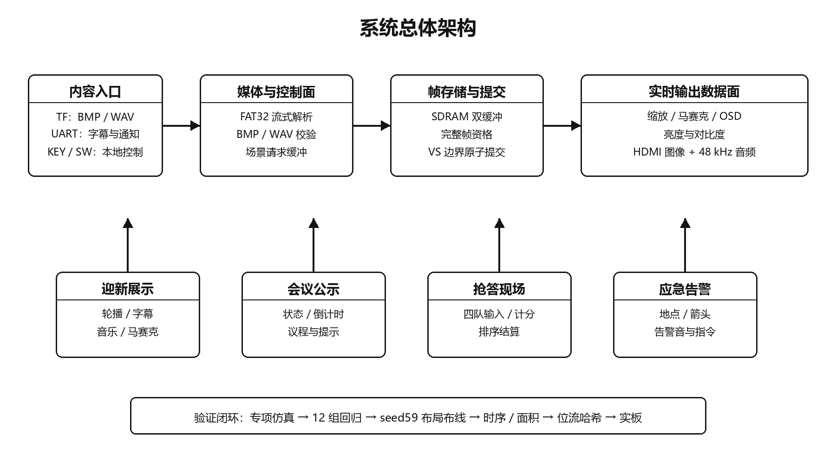
图 2-1 产品场景、工程数据平面与验收平面的统一架构
系统将内容、控制和实时数据处理分离。驱动层管理板卡时钟、SDRAM、TF 和 HDMI；媒体层完成 FAT32、BMP/WAV 解析及异常处理；帧级控制层负责目标帧构建、场同步提交和场景事件；像素层以固定节拍完成缩放、OSD、马赛克和显示调节。四种场景只定义内容、状态和交互规则，共享同一媒体与显示平台，因此新增主题不需要复制视频链路。
2.2 安路平台特性与产品价值
板卡特性 | 本项目利用方式 | 形成的产品价值
EG4S20BG256 逻辑与 DSP | 控制、缩放、排序、OSD 和音频并行运行 | 界面响应不依赖软件调度，多个实时任务互不阻塞
2M×32-bit 片上 SDRAM | 完整帧缓存与读写解耦 | 无需外挂帧存，缩短板级连线并支持无撕裂提交
多 PLL / 多时钟域 | TF、SDRAM、像素和音频按各自节拍工作 | 不同协议速率解耦，稳定链路不被场景逻辑拖慢
TF + SPI Flash | 内容与固化镜像分离 | 更新图片/音乐不必重新综合，断电后可独立启动
HDMI 与用户 IO | 同步音视频、按键和 UART | 普通显示器即可部署，既支持离线又支持现场配置

2.3 并行数据通路与抢答响应
媒体读取、SDRAM、25 MHz 像素输出和 48 kHz 音频位于不同节拍域。工程使用异步 FIFO 传递连续数据，使用事件翻转和多级同步器传递控制事件，避免宽总线被直接跨域采样。四个选手按键各有一套参数完全相同的同步与消抖电路，并在 100 MHz 域每一拍同时检查。按键需要连续稳定 20 ms 才取得抢答资格，这一时间用于排除机械触点抖动；资格成立以后，优先编码和状态锁存在一个系统时钟内完成，最迟 10 ns 得到胜者。这里的 10 ns 是公平性相关的内部仲裁上限，不等于屏幕换图时间。胜者确定以后，题图读取和显示仍按完整帧规则执行，不会反过来改变抢答结果。
2.4 帧事务显示引擎
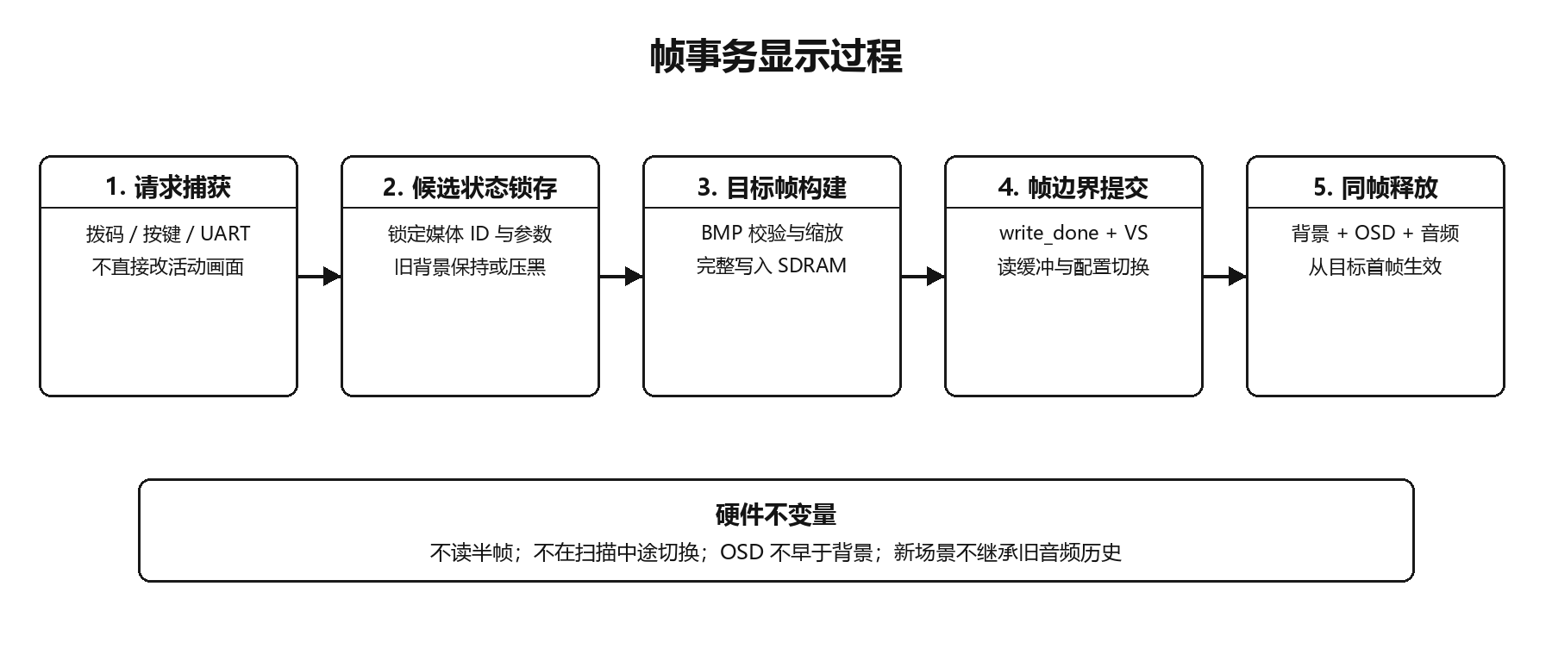
图 2-2 新场景从请求到目标首帧释放的硬件事务
帧事务显示引擎是作品区别于常规图片播放器的核心。场景请求先进入候选状态，目标图片通过格式校验并完成整帧写入后，系统在场同步边界切换读缓冲和活动配置；首帧门控随后同步开放背景、OSD 和音频。该机制保证显示端不会读取半帧，也不会在扫描途中更换场景，文字和分数不会早于目标背景出现。

2.5 媒体读取与异常恢复
媒体入口采用流式 FAT32 解析。目录项到达时仅提取文件名、首簇号和长度等有效字段，避免保存和搬运无关字节；BMP 链路进一步检查文件头、位深、尺寸和像素计数。只有格式合法且像素数量完整的目标帧才能产生提交资格，读取超时、数据截断或不支持格式均通过有限状态路径退出，失败帧不改变当前读缓冲。该策略将“能找到文件”和“允许显示”分离，使坏图处理成为显示事务的前置校验，而不是事后补救。
异常 | 检测点 | 硬件响应 | 用户结果
BMP 头或位深不支持 | 文件头解析 | 置错误码，不开放目标帧提交 | 不显示半幅/错色图片
数据截断 | 像素计数与文件长度 | 终止本次写入并跳过 | 轮播继续
读卡超时 | 媒体读取状态机 | 有限超时退出/重试 | 不会永久黑屏卡死
跨场景旧状态 | 场景进入事件 | 清空音频历史和候选 OSD | 新场景不继承旧音乐/旧柱状图

2.6 面向片上资源的图像算法
• 分辨率自适应采用受控白名单：320×240、640×480、1024×768 与 1280×960 输入在写帧时归一化为 640×480，显示端始终保持固定时序。
• 双线性/面积平均缩放位于写入路径，100% 比例走精确旁路；8 档显示比例共享三行缓存和流水乘加，避免在每个显示帧重复高代价计算。
• 迎新马赛克以 16×16 流式块采样，仅作用于照片层，字幕和 OSD 保持清晰；每个块行只保存 40 个样本，不新增整帧缓存。
• 固定比例、除法和取模优先改写为移位、累加或阈值减法；菜单、应急和滚动字幕共用字模 ROM，以场景索引选择字符。
缩放器依据目标尺寸选择插值或面积平均：320×240 扩展时计算相邻像素加权值，1024×768/1280×960 压缩时使用相位累加与区间平均，640×480 走逐像素旁路。乘加拆分为四级流水，使原先集中组合路径被分解为约 3～5 ns 的阶段，显示读链保持 25 MHz 固定节拍。马赛克在帧首原子采样模式开关，保证同一帧内不会出现左右两种处理状态。
2.7 确定时延的硬件排序
抢答结算采用三级 5 比较器网络，对四组“分数—队伍 ID—颜色”记录执行 compare-and-swap。相较逐项枚举的 12 次比较，比较数减少 58.3%，组合深度固定，队伍颜色随记录同步交换；比赛结束标题、名次和分数受同一帧资格信号控制，在目标背景有效后一次性出现。
2.8 面向场景目标的音频算法
音频可视化采用时域包络与峰值活动映射，直接服务迎新音乐、抢答提示和应急告警；不引入 FFT 的复数蝶形、旋转因子和频域缓存，把 DSP、BRAM 和控制资源留给帧一致、动态排名与异常恢复。
2.9 一体化终端的四类任务
2.9.1 迎新信息运营与隐私友好显示
迎新场景在上电后即可使用默认欢迎语、默认流动通知、默认参数和片内音乐。插入标准素材卡后，背景图片和卡内音乐按既定顺序播放；更换活动主题时只需替换卡内 BMP/WAV。串口用于临时修改底部流动通知、滚动速度和暂停状态，不连接上位机时仍显示默认内容。马赛克采用 16×16 流式块采样，只处理照片层，欢迎语、分辨率提示和操作 OSD 保持清晰，可用于公开展示时弱化照片中的隐私信息。淡入转场隐藏媒体加载边界，使连续轮播没有突兀黑场。
2.9.2 会议室门外的无人值守状态屏
会议场景面向会议室门口长期放置：MEET1～MEET3 议程图片、进行中/临近结束/空闲状态色、剩余时间和提示音由硬件状态机统一管理。进入场景后自动开始第一项议程，计时结束后切换下一项，临近结束进入预警状态，全部完成后保持空闲状态，无需常驻电脑或人员操作；左右擦除用于明确表示议程更替。当前交付版以 3 项议程和演示时长运行，图片可直接换卡更新，议程数量与每项时长属于参数化边界，改变后需重新生成位流或在后续扩展为配置表。
2.9.3 四队并行抢答与可复现结算
抢答公平性由输入资格和仲裁两个阶段共同保证。四个通道先用相同参数确认按键稳定，随后在同一时钟沿进入仲裁。软件轮询会按固定顺序逐个读取按键，最坏通道差至少包含一次扫描循环，并可能叠加中断和任务调度抖动；本设计没有逐通道扫描过程，资格成立后的通道差由同一 100 MHz 时钟界定。同一拍确有多人同时有效时，系统按公开的 1、2、3、4 队固定顺序裁定，规则明确且每次可复现。胜者锁定后，裁判按键完成加 2 分或减 1 分，比赛结束页由 5 比较器网络实时排序，队伍颜色、名次和分数一起交换并在同一帧显示。题目内容通过替换 TF 卡题图复用，抢答判定和计分逻辑保持不变。
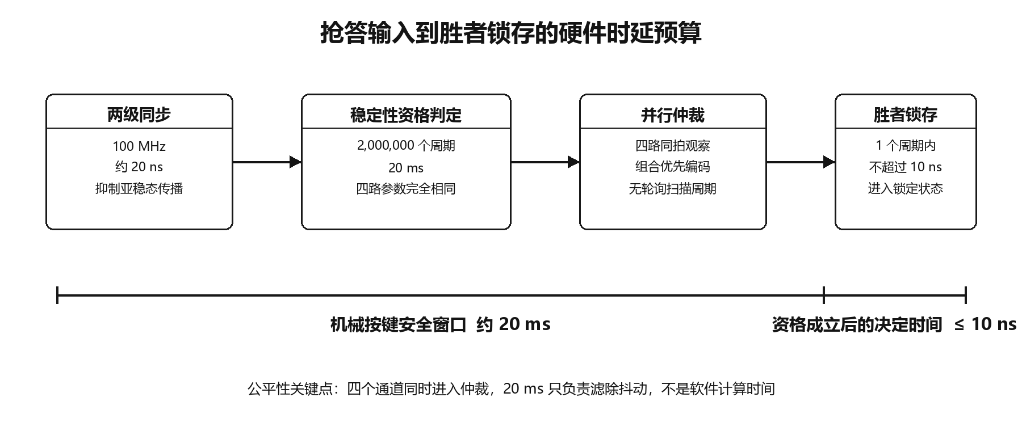
图 2-4 抢答输入到胜者锁存的硬件时延预算

链路阶段 | 当前参数 | 可验证的时间边界 | 说明
输入同步 | 100 MHz 两级触发器 | 约 20 ns | 降低亚稳态向后级传播的概率
机械稳定性判定 | 2,000,000 个周期 | 20 ms | 四队完全相同，不参与通道排序
并行仲裁与胜者锁存 | 四路同拍观察 | 不超过 1 个周期，即 10 ns | 公平性关键的硬件决定时间
背景和 OSD 呈现 | 媒体读取加帧边界提交 | 与素材读取和一帧周期有关 | 只影响何时看见，不改变谁先抢到
2.9.4 最高优先级应急覆盖与方向指引
应急场景具有高于日常场景的选择优先级。部署前可配置事件地点、疏散指令和单一撤离方向；触发后，强对比标题、地点、箭头、滚动指令和告警音由并行通路同时输出，帮助现场人员在最短观察时间内获得“发生什么、在哪里、向哪走”三类信息。场景加载守卫和首帧门控确保告警 OSD 不叠加在旧背景上，UART 校验失败时保持上一条有效指令。该设计把 FPGA 的多路并行和确定响应转化为人因价值，而不是只增加视觉元素。
场景 | 可配置内容 | FPGA 确定机制 | 最终用户价值
迎新 | TF 图片/WAV；UART 字幕/速度 | 分辨率归一、帧首提交、流式马赛克、淡入 | 换卡复用、个性通知、隐私友好
会议 | 议程图片；项数/时长参数 | 硬件倒计时、状态机自动流转、临近结束预警 | 门外无人值守、状态一眼可知
抢答 | 题图；题量/规则参数 | 四路同门限并行判定、单周期锁存、固定排序网络 | 低抖动、可复现、公正结算
应急 | 地点、指令、预设方向 | 最高优先级、首帧门控、图文音并行 | 快速覆盖、方向明确、脱机值守

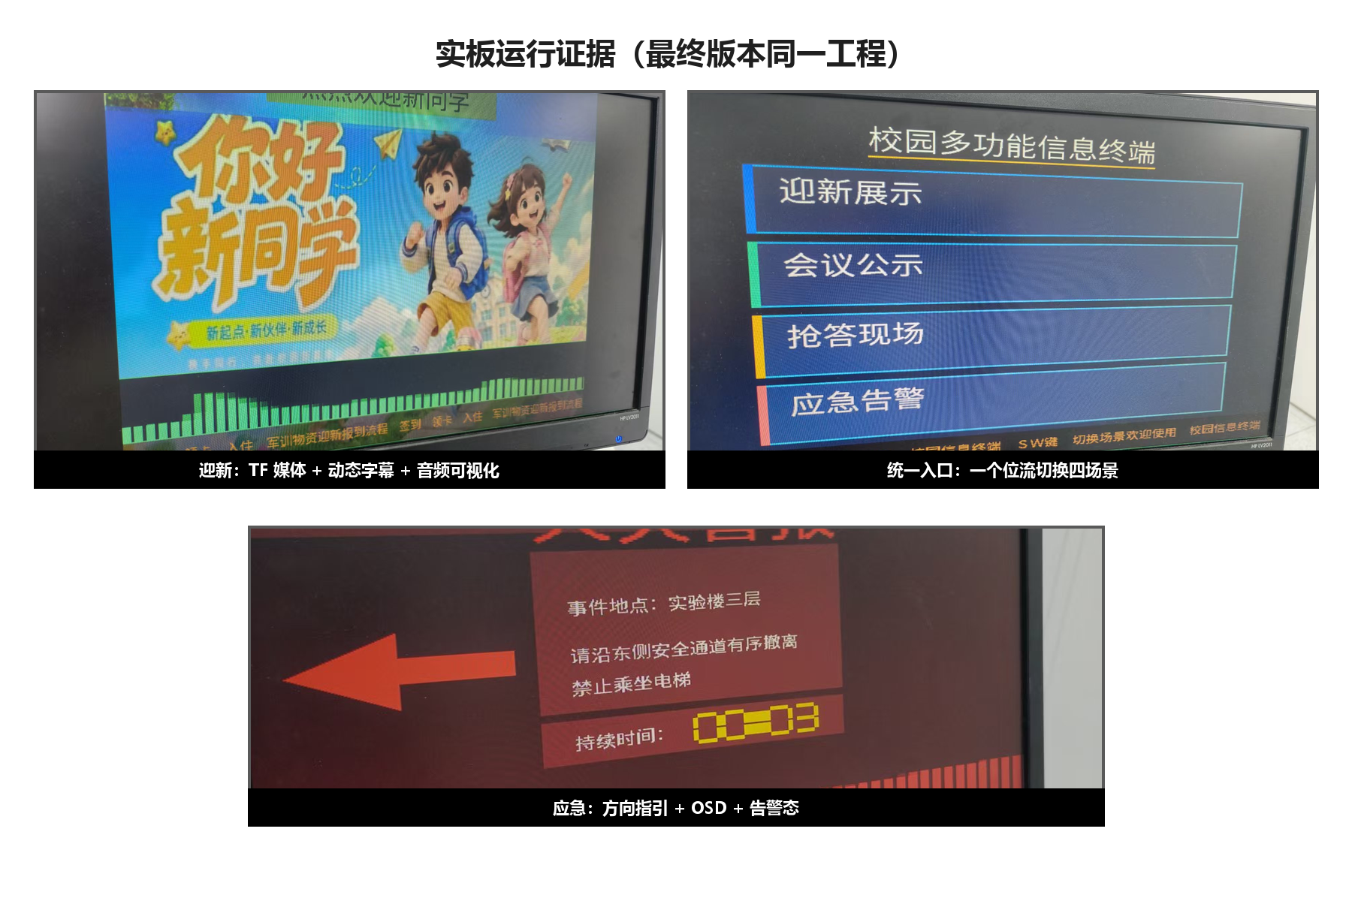
图 2-3 统一菜单、迎新与应急场景的实板运行照片
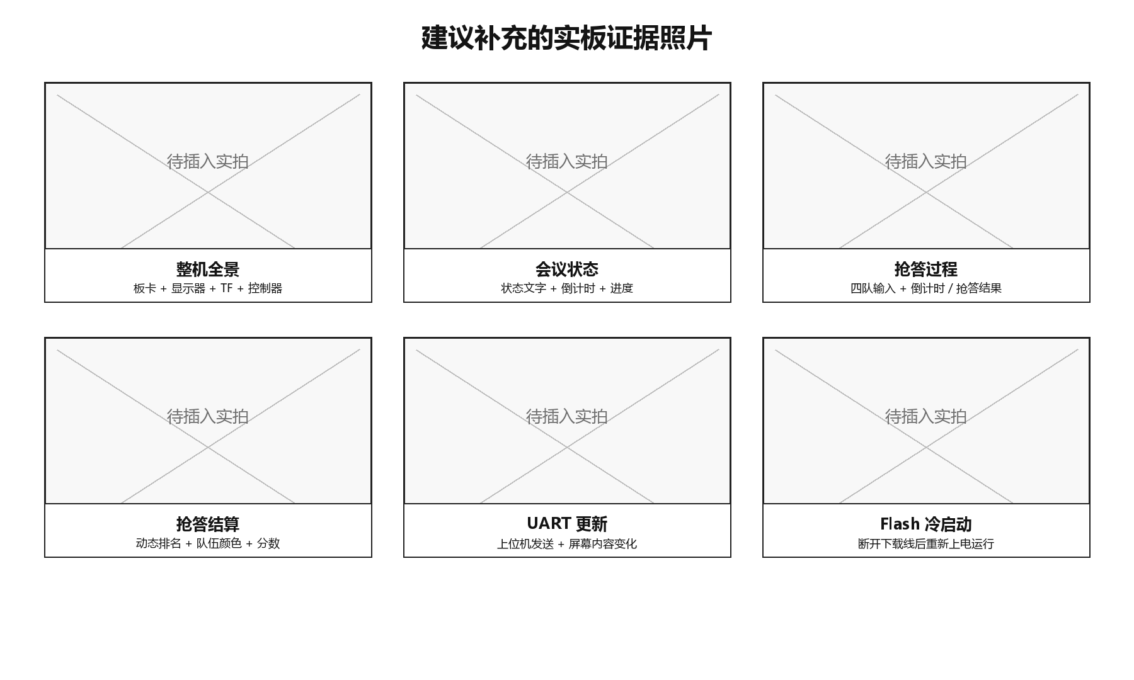
图 2-5 报告待补充的六类实板证据照片位置
2.10 默认可用与可选个性化
设备的默认内容可以完成全部现场演示：菜单、欢迎语、应急分类文案、会议状态、抢答界面和安全参数均随固件启动。TF 卡只负责大容量图片、音乐和题图，管理人员按照命名规则替换文件即可换主题。UART 是可选的个性化接口，采用 A5 5A 帧头、命令、长度、有效载荷和异或校验，支持修改迎新及应急底部文字、速度和暂停状态。新内容先写入候选缓冲，校验通过后才在视频帧起点生效；错误帧保持原文。上位机退出或串口断开后播放不受影响，断电重启恢复默认字幕。
2.11 可复用范围与配置边界
产品将日常可变内容与结构性规则分开：高频更新通过 TF/UART 完成，低频结构变更通过参数化 RTL 和重新生成位流完成。明确边界既保证现场操作简单，也避免把任意文件、任意分辨率或任意赛制误称为无需开发即可支持。
内容 | 交付时状态 | 用户怎样修改 | 是否影响开机使用
菜单、欢迎语、会议状态、抢答界面、应急文案 | 固件内已有默认内容 | 无需修改即可使用 | 不影响
迎新图片、音乐、会议议程、题图 | 标准 TF 卡已准备 | 替换同名 BMP/WAV | 无新素材时仍可启动
迎新与应急底部流动通知 | 已有默认文案和速度 | 需要时通过串口选配修改 | 不接串口仍完整运行
亮度、对比度、缩放、音量、轮播间隔 | 8、8、100%、8、3 s | 板载按键现场调整 | 默认值可直接使用

第三部分 逻辑优化与低功耗设计
3.1 面向物理实现的逻辑优化
EG4S20BG256 的最终 Slice 利用率为 95.68%，此时 RTL 行数或单一 LUT 指标不能代表真实收益。项目采用“行为等价—完整回归—固定 seed 布局布线—资源/时序联合门禁”的方法评估每项优化：首先证明像素、事件和状态机行为等价，再比较 Slice 打包、逻辑扇出、Setup/Hold 裕量和专用资源占用。最终版本在保留四场景和完整音视频链路的同时，使建立与保持时序均为正裕量。
优化维度 | 设计方法 | 物理结果 | 产品意义
架构复用 | 四场景共享媒体、帧缓存、OSD 和音频底座 | Slice 9,377/9,800 | 在单一器件和单一位流中完成完整产品
组合深度 | 固定排序网络、移位累加和阈值减法替代通用运算 | Setup WNS +0.134 ns | 交互与显示路径具有确定时延
跨域控制 | 事件翻转、FIFO 和帧边界提交 | Hold WNS +0.020 ns | 多速率链路稳定并保持正裕量
资源分配 | 算法模块按使用窗口和场景使能 | BRAM9K 52/64，DSP 14/29 | 资源优先保障画面完整性与恢复能力

3.2 已落地的逻辑优化
优化点 | 优化前的复杂度来源 | 当前结构 | 收益/证据
FAT32 目录提取 | 两次完整保存 32B 目录项 | 流式提取 14B 有效字段 | 对应重构轮次较当时基线减少 296 LUT、281 REG、223 Slice
抢答排名 | 4 队逐项枚举 12 次比较 | 固定 5 比较器排序网络 | 比较结构减少 58.3%，组合层次可预测
可视化历史 | 50 bit 移位历史窗 | 6 bit 存活计数器 | 理论少 44 状态位；500/500 等价验证
字体资源 | 场景各自保存字模 | 共享 ROM + 场景索引 | 避免重复 BRAM，统一字形入口
缩放位置 | 显示时持续插值 | 写帧时一次插值 | 显示链固定节拍，减少持续活动

3.3 活动驱动低功耗
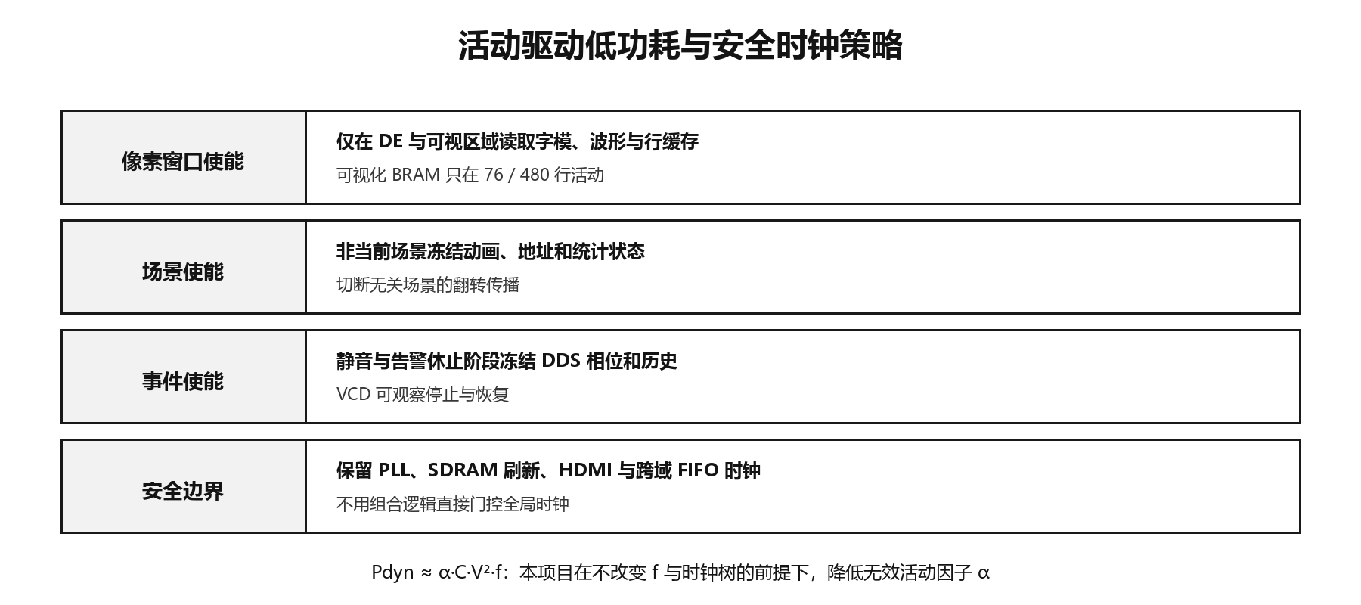
图 3-1 像素窗、场景、事件三级活动使能与安全时钟策略
动态功耗优化围绕“一次只运行一个场景”的产品事实展开。欢迎、会议、抢答和应急共享输出底座，但非当前场景的动画、地址、计时与统计寄存器停止更新；OSD、字模、可视化和缩放行缓存只在对应像素窗口打开；静音及告警休止阶段冻结 DDS 相位。音频可视化 BRAM 仅在 y=362～437 的 76 行读出，相对 480 个活动行关闭 84.2% 的行读取，水平和垂直消隐期继续关闭。这样既保留 HDMI、SDRAM 和跨域 FIFO 的稳定时钟，又使多场景产品不会因为“功能都存在”而让所有模块持续翻转。
动态功耗可近似表示为 Pdyn≈αCV²f。本项目不改变器件电压和视频/存储标准时钟，而是降低无效活动因子 α：无效显示区关闭存储读使能，非当前场景冻结状态更新，静音阶段保持 DDS 相位。该策略对显示效果透明，并可由 VCD 中的停止/恢复行为复核。
3.4 低功耗与时序安全
低功耗设计不改变 PLL、SDRAM 刷新、HDMI 时钟和跨域 FIFO 等稳定底座，也不使用组合逻辑直接门控全局时钟。系统通过寄存器 CE、BRAM 使能和数据冻结控制活动范围，使综合与布局工具识别合法时钟结构，在减少动态翻转的同时避免毛刺、占空比失真和新增 CDC 风险。

第四部分 产品可靠性与工程验证
4.1 关键可靠性机制
可靠性目标 | 潜在风险 | 硬件机制 | 验证证据
场景切换完整 | 读到旧帧或半帧 | 目标帧写完、场同步提交、首帧黑场门控 | 场景加载守卫与首帧门控仿真
结算信息一致 | 分数、排名早于背景 | 标题、排名和分数在同一帧开放 | 结算页与排名帧门控测试
音频事件隔离 | 旧提示音和可视化残留 | 场景进入清空历史，事件到来才使能 | 静音进入与事件驱动测试
异常媒体可恢复 | 坏图或读取超时阻塞轮播 | 文件校验、错误码、超时退出、失败帧不提交 | 异常路径和状态机测试
固化启动稳定 | SDRAM 有效前开放视频 | 复位释放和首帧有效门控 | 冷启动仿真与 Flash 实板启动

4.2 核心回归覆盖
最终发布脚本集中执行 12 组核心回归，覆盖显示调节、音频可视化清零与读窗口、历史等价、场景加载守卫、抢答静音进入、结算同帧显示、首帧门控、迎新马赛克、BRAM 活动门控和应急箭头等关键路径。测试项由历史故障映射到系统不变量，保证关键问题在后续实现中能够自动复查。
4.3 固化与可复现交付
发布要素 | 固定值或做法 | 工程价值
提交位流 | ONLY_PROGRAM_FINAL_10_19_QOR_BEST.bit | 保证现场烧录版本唯一
实现基线 | seed59 | 复现当前布局布线及时序结果
位流 SHA-256 | B44A60AA348C756FBC08373CCC06E3B3B7BA08C4C226C339237E8FF31A5D49A9 | 核对文件完整性
固化方式 | PROGRAM_FLASH，完成后断电重启复核 | 验证非易失启动链
验收链 | 回归、setup/hold、面积报告、Flash 启动、实板运行 | 覆盖功能、物理实现和部署状态

第五部分 赛题符合性与差异化优势
5.1 基础要求逐项核对
赛题要求 | 本项目实现 | 结论
TF/SPI Flash 本地媒体，至少 4 幅 640×480 24-bit 图片 | FAT32 BMP/WAV 读取，媒体命名与轮播管理 | 满足
FPGA 图像缓存与 HDMI 稳定显示 | 片上 SDRAM 帧缓存、固定视频时序、完整帧提交 | 满足
按键下一张和轮播启停，周期可配 | 本地按键控制和场景参数 | 满足
HDMI 音频数据，链路稳定 | 48 kHz PCM、TF WAV/事件提示音、静音状态控制 | 满足
Flash 自动运行 | 唯一推荐位流已按 PROGRAM_FLASH 实板固化 | 满足

5.2 扩展功能的系统化实现
扩展方向 | 完成深度 | 区别于功能堆叠的机制
高级显示与画面组织 | 淡入、圆形展开、会议擦除、缩放、马赛克、多层 OSD | 共享像素流水线、无额外马赛克整帧缓存、帧事务提交
音视频联动 | 迎新媒体、抢答事件、会议提示、应急告警和时域可视化 | 媒体 ID/场景事件跨域，进入场景清历史，静音冻结
用户 IO 与 UART | 欢迎字幕和应急通知可配置 | 校验、候选缓冲、帧边界提交、错误帧保持
启动、资源、功耗与鲁棒性 | 时序和资源量化；异常恢复与活动门控落地 | 固定 seed、VCD 活动证据、回归、唯一位流哈希

5.3 产品差异化
评价维度 | 常见软件播放器或轮询控制 | 本作品的可验证差异
开机使用 | 需要操作系统启动、应用加载或人工打开程序 | Flash 自动启动，默认字幕和参数随固件生效
内容更新 | 界面与业务程序常与素材绑定 | TF 卡替换图片、音乐和题图；串口仅选配修改文字
抢答输入 | 逐个扫描按键，通道顺序包含扫描周期和调度抖动 | 四路相同 20 ms 资格判定；资格成立后 ≤10 ns 完成仲裁锁存
显示一致性 | 图像和界面可能由不同任务分时更新 | 完整帧写完后在帧边界统一开放背景、OSD 和音频
异常素材 | 解码失败可能中断播放或暴露半幅画面 | 坏图不提交，保留上一完整帧并继续寻找下一有效素材
活动功耗 | 所有功能随主循环持续检查 | 非当前场景、消隐区和静音阶段通过 CE/BRAM 使能停止无关翻转

第六部分 总结与展望
6.1 项目总结
本作品已经形成可直接交付的一体机：固件写入 Flash，默认界面和字幕完整，标准素材卡插入后上电即播；主题内容通过换卡复用，临时通知才需要串口修改。技术上，四类输入分辨率在写帧侧统一，背景、OSD 和音频按完整帧提交，异常媒体不会进入显示。四队抢答把 20 ms 机械安全窗口和不超过 10 ns 的硬件仲裁明确分开，在保留可靠消抖的同时消除软件轮询的通道顺序误差。会议自动流转、应急最高优先级、迎新马赛克和动态排名分别对应实际使用中的无人值守、快速疏散、隐私保护和可信结算。最终版本在 Slice 使用率 95.68% 的约束下仍保持正的建立与保持裕量，并通过 12 组回归、位流哈希和 Flash 冷启动验证。
6.2 架构取舍
设计问题 | 器件与产品约束 | 最终方案
帧缓存数量 | 片上存储和 Slice 需要同时保障音视频、OSD 与恢复逻辑 | 双缓冲配合完整帧提交和首帧门控
音频可视化算法 | 场景需要活动反馈而非精密频谱分析 | 时域包络与峰值映射，配合显示窗口门控
低功耗控制 | 全局门控可能破坏时钟质量和跨域稳定性 | 寄存器 CE、BRAM 使能和数据冻结

6.3 产品演进能力
平台将场景内容与底层音视频链路分离，新的校园主题可以通过 TF 媒体和 UART 字幕加入，无需复制帧缓存与 HDMI 通路。若迁移到资源更大的器件，双屏输出、复杂图像滤镜和频域音频分析可以作为独立数据面接入，并继续复用现有帧事务、异常恢复和配置协议。
6.4 设计方法总结
本项目没有把 FPGA 只当作视频接口。四路抢答、媒体读取、OSD、音频和场景状态由独立硬件同时推进；固定流水和帧边界提交给出了明确的时序边界；共享帧缓存、字模和排序网络控制了资源；场景互斥与窗口使能减少了无效翻转。最终用户不需要理解这些内部结构，只需要插卡、接屏和上电。技术设计的价值，体现在设备每次都以相同状态启动、素材变化不破坏输出时序、多人抢答没有轮询先后、异常文件不会拖垮整机。
第七部分 参考文献
[1] 全国大学生嵌入式芯片与系统设计竞赛. FPGA 创新设计赛道赛题一及 2026 完赛指南.
[2] 安路科技. EG4S20 系列 FPGA 器件、TangDynasty 6.2 与开发板资料.
[3] 赛题配套技术资料. FPGA 媒体读取、帧缓存、HDMI 显示、固化与产品场景设计课程.
[4] Microsoft. FAT32 File System Specification.
[5] IEEE. Verilog Hardware Description Language and digital design verification references.
[6] 本项目实现资料. seed59 面积与时序报告、核心回归记录及实板固化结果.

